关于范窝成、冯礼智变更规划条件公示的通告

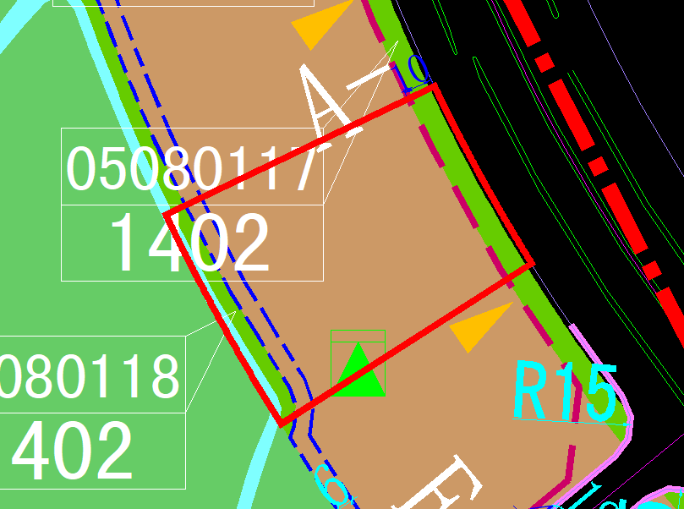
地块区位图
建设单位范窝成、冯礼智向我局申请变更名下一宗用地规划条件。我局已受理其申请，按照城乡规划相关法律、法规的有关规定，现对申请变更规划条件事项进行公示，公示如下：
一、申请调整建筑限高事项用地的基本情况
不动产权证号：粤（2023）中山市不动产权第0301099号、粤（2023）中山市不动产权第0301100号，权利人：范窝成、冯礼智，坐落：中山市黄圃镇兴圃大道中74号之二，土地使用权取得方式：出让，用途：工业用地，用地面积：7697.60平方米。该用地在《 中山市黄圃镇新沙片区（0508 单元）01、03 街区控制性详细规划一般修改（2025）》中确定的规划用地性质为一类工业用地，地块编码：05080116。
二、原出让合同建设指标
用地性质：一类工业用地
容积率：1.0-3.5，绿地率：10%-15%，建筑密度：35%-60%，建筑限高：生产性建筑高度≤50 米；配套设施建筑高度≤100 米。
年径流总量控制率：≥50%
可渗透面积比例：≥20%
设计降雨量：≥12.7mm
三、控制性详细规划指标
用地性质：一类工业用地
容积率：1.0-3.5，绿地率：10%-15%，建筑密度：35%-60%，建筑限高：生产性建筑高度≤50 米；配套设施建筑高度≤100 米。
年径流总量控制率：≥55%
可渗透面积比例：≥20%
四、变更后规划条件建设指标
用地性质：一类工业用地
容积率：1.0-3.5，绿地率：10%-15%，建筑密度：35%-60%，建筑限高：生产性建筑高度≤50 米；配套设施建筑高度≤100 米。
年径流总量控制率：≥50%
可渗透面积比例：≥20%
设计降雨量：≥12.7mm
根据《中华人民共和国城乡规划法》等法律、法规的相关规定，现就申请变更规划条件事项予以公示，公示时间自本公示刊登之日起十天。在公示期内如对上述申请变更规划条件事项有意见或建议，请使用真实姓名及联系方式，以书面形式反馈到以下地址：中山市黄圃镇兴圃大道中139号，逾期视为无异议。
联系人：舒先生，联系电话：0760-89936299。
中山市自然资源局第三分局

